**ABANS DE COMENÇAR**

1. **Ves a menú Fitxer i sel·lecciona l'opció Fes una còpia… i desa-la a la carpeta corresponent dins de la professora té compartida amb tu.**
2. **Reanomena el fitxer de la següent manera:**

**"SMX MP05 UF2 NF1 A1.4 Protocol d’adreçament públic i privat: NAPT Nom Cognoms"**

**ENUNCIAT**

Visualitza els següents vídeos i respon a les següents preguntes:

Què és NAT y como funciona

[**https://www.youtube.com/watch?v=cNEGsT_j3Nw**](https://www.youtube.com/watch?v=cNEGsT_j3Nw)

# 

# ¿Qué es NAT? (Network Address Translation) [Conceptos, Definición, Tipos, Funcionamiento]

[**https://www.youtube.com/watch?v=sJUUKSGt94I**](https://www.youtube.com/watch?v=sJUUKSGt94I)

Revisa la [teoria sobre NAT](https://docs.google.com/document/d/1M_a20jjUlWqihNJaz-HpWZfYYjX8yjjsMnibsE4IagA/edit#)

### 

1. Descriu amb les teves paraules què és NAT.

**NAT és una eina utilitzada pels routers per proporcionar connectivitat a Internet a xarxes definides amb adreces privades.**

1. Descriu les diferències amb les teves paraules entre NAT estàtic i NAT dinàmic.

**NAT estàtica**: Una única adreça IP privada es tradueix a l’adreça IP pública del router.

**NAT Dinàmic:** es basa en que el router té un conjunt d’adreces IP públiques que pot assignar als dispositius de la xarxa privada

1. Explica amb les teves paraules què és el NAT de sobrecàrrega.

**Mapeja múltiples direccions IP privades a través d’una direcció IP publica. Es la més utilitzada.**

1. Fes un esquema dels diferents tipus de NAT descrits a la teoria posant el títol de cada tipus de NAT i a sota un dibuix de com es fa el canvi de IPs i/o Ports més senzill del què hi ha als apunts de teoria.
2. Digues els avantatges i limitacions que té el NAT.

**Estalvia direccions IP Publiques de IPv4 perque varis dispositius es poden conectar a la mateixa direcció. Ajuda a millorar la seguretat dels dispositius.**

**Problemes de firewall o problemes a la utilització de alguns protocols.**

Posa un exemple del seu ús.

# CAS PRÀCTIC 1: NAT Estàtic

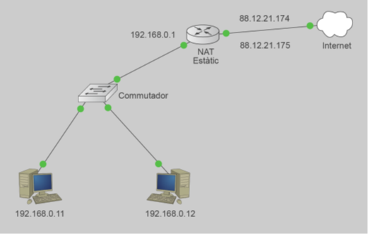

A partir de la imatge omple la taula NAT estàtica:

| Adreça privada | Adreça pública |
| --- | --- |
|  |  |
|  |  |

# CAS PRÀCTIC 2: NAT Dinàmic

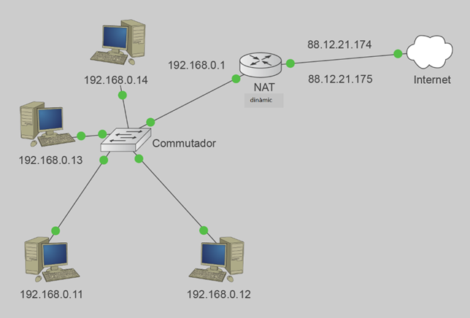

A partir de la imatge omple la taula NAT (que en aquest cas és dinàmic) en cada instant. Penseu que tenim 4 adreces privades, però només 2 adreces públiques que s’hauran d’intercalar en funció de la demanda.

Cada PC té les següents IPs privades:

PC1 (192.168.0.11), PC2 (192.168.0.12), PC3 (192.168.0.13), PC4 (192.168.0.14)

L’ordre de petició serà:

- Instant 1: PC1 navega per Internet, PC3 es connecta per FTP

| **Adreça privada** | **Adreça pública** |
| --- | --- |
|  |  |
|  |  |

- Instant 2: PC1 encara està connectat, PC3 es desconnecta, PC4 inicia videoconferència

| **Adreça privada** | **Adreça pública** |
| --- | --- |
|  |  |
|  |  |
|  |  |

- Instant 3: PC3 es torna a connectar per FTP, el PC1 ja s'ha desconnectat

| **Adreça privada** | **Adreça pública** |
| --- | --- |
|  |  |
|  |  |

Comenta amb les teves paraules els desavantatges de NAT dinàmic:

# CAS PRÀCTIC 3: NAPT / NAT amb sobrecàrrega / PAT

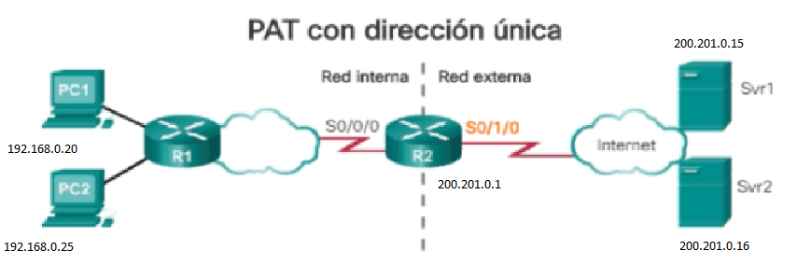

A partir de la imatge omple la taula NAT sobrecarregat en cada instant. Penseu que tenim 2 adreces privades, però només 1 adreça pública, i que haurem d’assignar ports aleatoris superiors a 1024 a les adreces origen. L'adreça destí tindrà el port natural de l'aplicació.

a)

Revisa aquests apunts per fer el segúent exercici:

<https://ccnadesdecero.es/configuracion-pat-nat-sobrecarga/>

a.1. Explica perquè els ports de l'adreça local interna poden ser els mateixos en les dues línies de la taula de NAT.

a.2. Per què a l'adreça global interna han de ser ports diferents?

a.3. Els ports a l'adreça global externa són els reals de l'aplicació? Per què?

b) Fes el següent exemple segons el què hi ha als apunts de l'apartat a.

PC1 (192.168.0.20), PC2 (192.168.0.25)

TAULA NAT ROUTER R2

- PC1 es connecta al servidor web al port 443 que hi ha al Svr1

- PC2 es connecta al servidor FTP que hi ha al Svr2.

| **TAULA NAT** | | | |
| --- | --- | --- | --- |
| **Adreça global interna: port** | **Adreça local interna: port** | **Adreça local externa: port** | **Adreça global externa: port** |
|  |  |  |  |
|  |  |  |  |
|  |  |  |  |

c) Comenta amb les teves paraules els avantatges de NAPT: